程序使用说明：

1. 打开solution.cpp，并运行
2. 进入程序的主界面

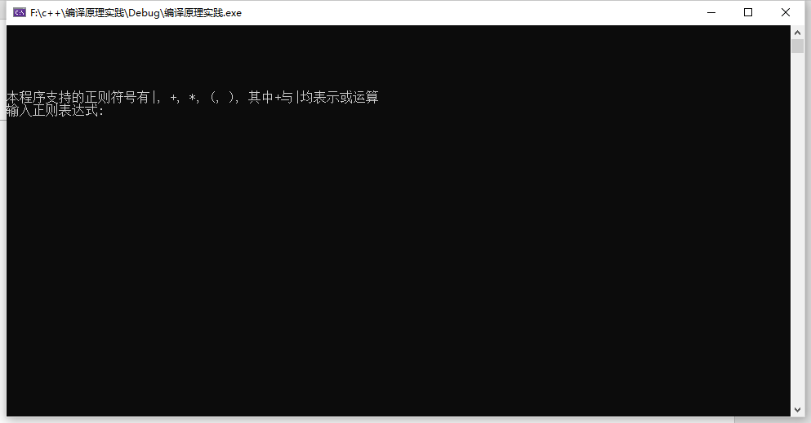

1. 输入你要进行转换的正则表达式

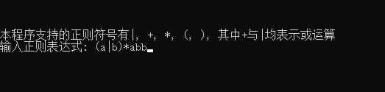

1. 进入功能选择菜单界面

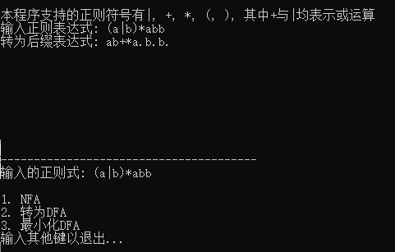

1. 正则转NFA功能

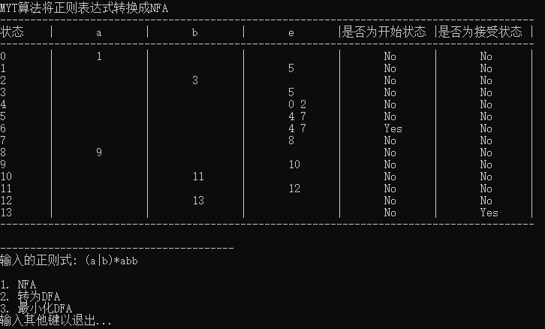

以上为程序交互界面显示。

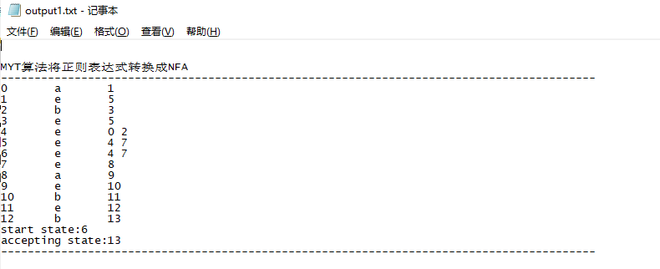

以上为按照题目pdf格式要求程序自动生成的结果txt文件。

1. 转换为DFA功能

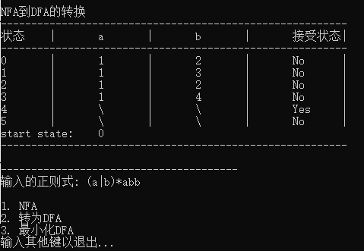

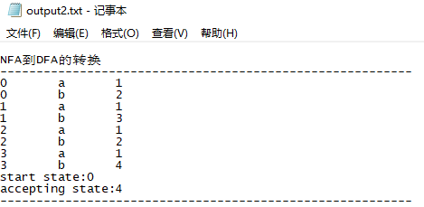

1. 最小化DFA功能

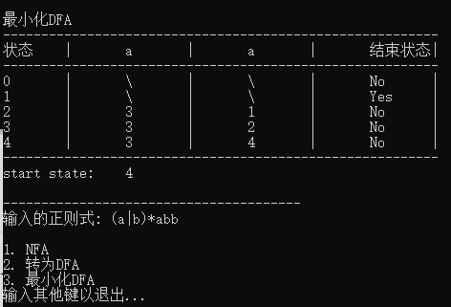

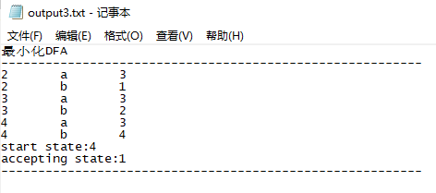

以上为本程序的使用方法以及例子示意图。

output1,output2,output3三个txt是例子(a|b)\*abb的三种运行结果。